Chức năng chung : Thêm, xem , tìm kiếm sửa khóa

User:

1. Web master

* Quản lý user

Xem đánh giá user, thống kê user, lượng người đăng nhập

* Quản lý doanh thu :

Admin thống kê, báo cáo theo khoảng thời gian, xuất báo cáo

* Quản lý kho ( xem và thống kê )
* Quản lý nhân viên :

Chấm công : tính hệ số lương, lương cơ bản, phụ cấp ( giống nhau cho tất cả chức vụ)

Lương = lương cơ bản * hệ số + phụ cấp

Thêm bảng hệ số lương theo chức vụ

* Quản lý khuyến mãi

Giá tiền, thời gian khuyến mãi

Mã code khuyến mãi

* Quản lý quảng cáo

Tiền quảng cáo, vị trí, thời gian

* Quản lý đơn hàng ( xem và thống kê)

1. Thủ kho

* Quản lý nhập xuất

Quản lý phiếu nhập xuất

Thống kê sl nhập,xuất, tổng giá trị nhập xuất

* Quản lý giao

Quản lý phiếu giao, thời gian giao hàng ( mặc định +7 ngày),

Tình trạng giao hàng : hoàn thành, trả lại ( hủy ), Đang giao

* Quản lý đơn hàng

Quản lý đơn đặt hàng ( xem của nhiều merchant)

Tình trạng đơn hàng: hoàn thành, đang xử lý, đang giao, hủy

* Quản lý sản phẩm
* Quản lý hợp đồng thuê kho

Thời gian, xem hợp đồng, thông báo khi hợp đồng hết hạn ( trước 1 tuần )

* Quản lý tồn

Xác định số lượng tồn : Tồn đầu kỳ , tồn cuối kỳ, tổng giá trị tồn , thông báo cho merchant khi sản phẩm nằm ngoài (5-50) sau ngày up sản phẩm 3 tháng.

Tồn đầu kỳ = Tồn cuối kỳ + số lượng nhập

Tồn cuối kỳ : số lượng còn dư vào cuối tháng ( 1 kỳ = 1 tháng )

1. Merchant

* Quản lý sản phẩm

Merchant ko đc them sản phẩm ( chỉ được update giá , tên, hình,mô tả )

Quản lý tình trạng sản phẩm

* Quản lý đơn hàng

Xem thông tin đơn hàng ( chỉ xem của chỉnh nó )

Quản lý lịch sử giao dịch

* Quản lý doanh thu

Thống kê tiền bán sản phẩm

* Quản lý thông tin
* Quản lý đánh giá

Xem thông tin user đã đặt hàng , đánh giá user

1. Customer

* Quản lý đơn hàng

Xem thông tin , tình trạng đơn hàng : hoàn thành, đang xử lý, đang giao, hủy

* Quản lý giỏ hàng

Cho để số lượng trong giỏ hàng 10 phút nếu ko đặt trả lại

* Quản lý thông tin
* Quản lý lịch sử giao dịch (xem giao dịch)

*** 1 sản phẩm lấy 5 % hoa hồng : doanh thu phải hiện rõ:

Tiền admin thu đc = Tiền sp * 5%

Tiền merchant thu đc = tiền sản phẩm – tiền admin

Tiền ship

Tiền thuê kho : Thời hạn hợp đồng tính theo tháng

10 sản phẩm : 100k Nhân lên theo sl

USECASE

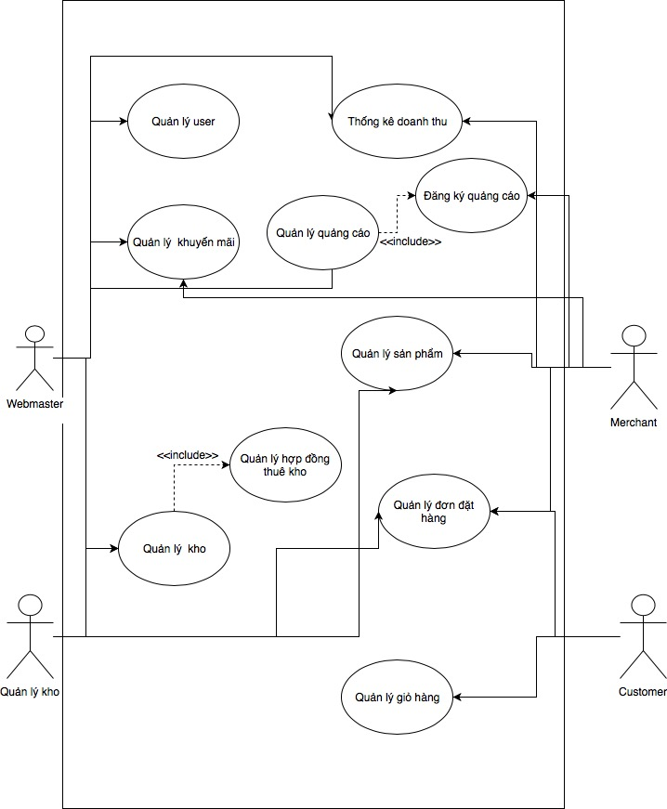

1. **MÔ TẢ CHUNG VỀ HỆ THỐNG**

*[Đây chính là phần khảo sát HTTT]*

1. Tổng quan về yêu cầu của hệ thống

Mô tả khái quát về các yêu cầu cần có khi xây dựng hệ thống

1. Chức năng yêu cầu của hệ thống

Khái quát các chức năng khí lấy yêu cầu

2.1 Chức năng quản lý user :

Khi người dùng ( customer hoặc merchant) đăng ký thông tin thông qua trang đăng ký thì thông tin của người dùng sẽ được lưu lại nhằm giúp admin ( webmaster ) có thể dễ dàng kiểm soát thông tin, tìm kiếm và cập nhật user.

Webmaster xem rating của user, nếu rating của user dưới mức 3 sao webmaster sẽ gừi thông báo cảnh báo đến user, đồng thời khoá user.

2.2 Chức năng thống kê doanh thu

Hiển thị thống kê doanh thu theo khoảng thời gian được chọn, in xuất ra file excel.

Hiển thị thống kê theo từng phần lợi nhuận thu được bao gồm : tiền hoa hồng của merchant và webmaster, tiền thuê kho ( nếu có ) , tiền quảng cáo (nếu có ), tiền đơn hàng.

2.3 Chức năng quản lý khuyến mãi

Merchant tạo thông tin khuyến mãi bao gồm phần trăm khuyến mãi, mã khuyến mãi, sản phẩm khuyến mãi.

Webmaster sẽ xem xét và kiểm tra thông tin khuyến mãi , nếu thông tin khuyến mãi hợp lệ ( đầy đủ thông tin và sản phẩm khuyến mãi còn hàng ) thì admin sẽ update mã khuyến mãi vào phần thông tin khuyến mãi.

2.4 Chức năng quản lý quảng cáo

Merchant đăng ký quảng cáo với bên webmaster.

Webmaster cung cấp thông tin về vị trí quảng cáo và giá tiền cho merchant.

Sau khi duyệt thông tin quảng cáo của merchant, webmaster sẽ đẩy quảng cáo lên vị trí quảng cáo mà merchant đã đăng ký.

2.5 Chức năng quản lý kho

Khi merchant mang hàng hoá vào kho, admin kho sẽ tạo hợp đồng thuê kho lưu trữ xuống cơ sở dữ liệu. Sau đó, admin kho kiểm kê số lượng sản phẩm, tạo phiếu nhập kho, đưa hàng vào kho quản lý. Phiếu nhập kho sẽ được chia làm 2 bản 1 bản dùng để lưu trữ dữ liệu , 1 bản gửi cho merchant.

Khi có customer đặt hàng, admin kho sẽ xác nhận đơn hàng, kiểm tra số lượng sản phẩm, lập phiếu xuất kho, đồng thời tạo phiếu giao hàng đưa qua cho bên giao hàng.

Số lượng hàng hoá trong kho sẽ được thống kê tồn kho vào cuối mỗi tháng hay trong khoảng thời gian nhất định do admin kho chọn .

Nếu vào cuối tháng hàng hoá của merchant còn lại quá nhiều, admin kho tạo thông báo gửi đến và yêu cầu merchant tạo khuyến mãi hoặc quảng cáo để thúc đẩy việc bán hàng.

Nếu sản phẩm của merchant sắp hết admin kho tạo thông báo và báo cho merchant gửi thêm sản phẩm vào kho nếu muốn.

2.6 Chức năng quản lý sản phẩm

Admin kho sẽ kiểm kê sản phẩm bao gồm việc tạo mã sản phẩm mới với nội dung chi tiết giống trong phiếu nhập, Mã sản phẩm này sẽ được chuyển vào giao diện của merchant để merchant đăng bán sản phẩm.

Merchant sẽ thêm hình ảnh , tên sản phẩm và mô tả cho sản phẩm, đồng thời merchant cũng có thể thống kê số lượng sản phẩm bán ra và gửi thêm sản phẩm mới nếu muốn.

2.7 Chức năng quản lý đơn đặt hàng

Khi customer mua sản phẩm, đơn đặt hàng sẽ được tạo ra và lưu dưới tình trạng đơn hàng là đang xử lý. Sau khi admin kho xác nhận lại đơn hàng và số lượng sản phẩm , đơn đặt hàng sẽ được chuyển qua cho bên giao hàng lúc này tình trạng đơn hàng sẽ được đổi thành đang giao hàng.

Sau khi đơn đặt hàng được tạo ra, ngày giao hàng sẽ mặc định là 7 ngày tính từ ngày đơn đặt hàng được tạo ra. Admin kho sẽ tạo phiếu giao hàng và in ra đưa cho bên thứ 3. Người đi giao ở bên thứ 3 tới kho để lấy hàng và lưu lại thông tin cho admin kho.

Sau khi giao xong người giao hàng mang tiền về kho, lúc này tình trạng đơn hàng sẽ được chuyển thành đã hoàn thành.

Trong trường hợp hàng bị trả về thì admin sẽ lưu lý do vào mục ghi chú và đổi tình trạng đơn hàng thành huỷ đơn hàng.

Khi đơn hàng ở tình trạng đang xử lý customer có thể huỷ đơn hàng.

Đơn hàng được tạo ra phải ghi rõ thông tin khách hàng , người giao hàng, và từng merchant có trong đơn hàng.

Đơn hàng có thể được thống kê, lọc, tìm kiếm để thuận tiện cho việc giao hàng và kiểm soát đơn hàng.

2.8 Chức năng quản lý giỏ hàng

Khi customer chọn mua hàng, sản phẩm sẽ được chuyển vào trong giỏ hàng và được lưu lại trong vòng 10 phút. Qua 10 phút giỏ hàng sẽ chuyển trạng thái thành giỏ hàng rỗng.

Customer có thể thêm, bớt, xoá sản phẩm trong giỏ hàng.Customer phải đăng nhập để có thể mua hàng. Khi customer ấn thanh toán đơn đặt hàng sẽ được thành lập. Customer có thể đổi địa chỉ đơn hàng nếu muốn và ấn xác nhận.

Đơn hàng lúc này sẽ đc lưu lại trong phần quản lý đơn hàng của customer, customer có thể theo dõi đơn hàng của mình.

2.9 Chức năng quản lý hợp đồng thuê kho

Khi merchant mang sản phẩm tới gửi vào kho, hợp đồng thuê kho sẽ được thành lập, tiền thuê kho sẽ được dựa trên số lượng sản phẩm mà merchant muốn gửi.

Hợp đồng tạo ra sẽ được lưu trữ, khi hợp đồng sắp hết hạn admin kho sẽ gửi thông báo đến merchant.

Hợp đồng có thể được lọc theo hạn hợp đồng để admin tiện lợi trong việc theo dõi và thông báo.

1. Đối tượng người dùng

Mô tả về đối tượng người sử dụng hệ thống

3.1 Webmaster

Là người có quyền cao nhất trong hệ thống. Chịu trách nhiệm chung cho trang web và xử lý các vấn đề bất thường xảy đến với website.

Webmaster là người đảm nhận việc duy trì và cập nhật trang web.

Webmaster còn được coi là người trung gian tạo môi trường cho merchant và customer hoạt động.

3.2 Admin kho

Là người quản lý việc xuất nhập tồn kho, kiểm kê số lượng sản phẩm có trong kho. Chuyển giao sản phẩm cho bên giao hàng, và xác nhận lại đơn hàng. Admin kho chỉ được quản lý ở phía kho và không được tham gia vào các việc khác.

3.2 Customer

Là người mua hàng từ trang web. Chịu trách nhiệm cho đơn hàng mình đã đặt, trả tiền và nhận hàng theo đúng thoả thuận.

3.3 Merchant

Là người đăng bán sản phẩm lên trang web. Chịu trách nhiệm cho các sản phẩm, quảng cáo và khuyến mãi được đăng lên. Tạo độ tin cậy cho khách hàng và cho webmaster.

1. Ràng buộc tổng thể

Mô tả về các ràng buộc của hệ thống: ràng buộc phần cứng, phần mềm, dữ liệu, mạng, con người

1. Yêu cầu về giao diện (cho các đối tượng người dùng)
2. Yêu cầu về Công nghệ, tài chính, thời gian của hệ thống
3. Xác định tính khả thi của hệ thống

Xác định tính khả thi về công nghệ, khả thi về thời gian, khả thi về tài chính khi xây dựng hệ thống theo yêu cầu

1. Đề xuất thêm dành cho hệ thống
2. Tổng kết yêu cầu của hệ thống (bài toán tổng quát)